第04章串、数组和广义表 学号___________ 姓名__________

一、选择题（每题2分，共20分）
C 1.设有两个串p和q，其中q是p的子串，求q在p中首次出现的位置的算法称为（ ）
A.求子串 B.联接 C.匹配 D.求串长
C 2.若串 S1=‘ABCDEFG’, S2=‘9898’ ,S3=‘###’,S4=‘012345’,执行concat(replace
(S1,substr(S1,length(S2),length(S3)),S3),substr(S4,index(S2,‘8’),length(S2)))
其结果为（ ）
A．ABC###G012 B．ABCD###2345
C．ABC###G1234 D．ABCD###1234
D 3.设S为一个长度为 n 的字符串，其中的字符各不相同，则 S 中的互异的非平凡子串（非空且不同于S本身）的个数为（ ）。
A. 2n-1 B. n² C.(n²/2)+(n/2)
D.(n²/2)+(n/2)-1 E.(n²/2)-(n/2)-1 F.其他情况
C 4.已知字符串S为‘abaabaabacacaabaabcc’,模式串t为‘abaabc’采用KMP算法进行匹配，第一次出现“失配”(s[i] ≠t[j]）时间时，i=j=5，则下次开始匹配时，i和j的值分别是 （ ）
A．i=1,j=0 B. i=5,j=0
C．i=5,j=2 D. i=6,j=2
B 5.设广义表L=（(),（a,b,c）,((),())），则L的长度和深度分别为（ ）。
A. 3和1 B. 3和3 C. 6和2 D. 2和3
D 6.广义表A=(a,b,(c,d),(e,(f,g))),则式子Head(Tail(Head(Tail(Tail(A)))))的值为（ ）。
A. (g) B. (d) C. c D. d
B 7.设有一个10阶的对称矩阵A，采用压缩存储方式，以行序为主存储，a11为第一元素，其存储地址为1，每个元素占一个地址空间，则a85的地址为（ ）。
A. 13 B. 33 C. 18 D. 40
B 8.设有数组A，数组的每个元素长度为3字节，i的值为1到8，j的值为1到10，数组从内存首地址BA开始顺序存放，当用以列为主存放时，元素A[5，8]的存储首地址为 （ ）。
A. BA+141 B. BA+180 C. BA+222 D. BA+225
D 9.将一个 A[1..100， 1..100]的三对角矩阵，按行优先存入一维数组 B[1‥298]中， A 中元素 A[60,65]（即该元素下标 i=60， j=65），在 B 数组中的位置 K 为（ ）。
A. 199 B. 198 C. 197 D. 不存在
B 10.设有一个 10 阶的对称矩阵 A，采用压缩存储方式，以行序为主存储， a11 为第一元素，其存储地址为 1，每个元素占一个地址空间，则 a85 的地址为（ ）。
- 13 B. 33 C. 18 D. 40

二、填空题（每题3分，共15分）
1. 设正文串长度为n，模式串长度为m，则串匹配的KMP算法的时间复杂度为___O(m+n)_________。
2. 设T和P是两个给定的串，在T中寻找等于P的子串的过程称为___模式匹配___________ ，又称P为 __模式串_________。
3. 稀疏矩阵的压缩存储方法主要有___三元组___________和____十字链表__________。
4. 已知广义表 LS = (a, (b, c)，F ),对其执行 TAIL(TAIL(TAIL (LS))) 操作，结果为___()____。
5. 已知 U=‘xyxyxyxxyxy’；t=‘xxy’；
ASSIGN（S，U）；
ASSIGN（V，SUBSTR（S，INDEX（s，t），LEN（t）+2））；
ASSIGN（m，‘ww’）
求 REPLACE（S，V，m）= _‘xyxyxyww’______。

- 判断题（每题3分，共15分）
1.设模式串的长度为m,目标串的长度为n，当n≈m且处理只匹配一次的模式时，朴素的匹配（即子串定位函数）算法所花的时间代价可能会更为节省。 （ √ ）
2.KMP算法的特点是在模式匹配时指向主串的指针会变小。 （ × ）
3.使用十字链表表示稀疏矩阵的元素，有时候不能够节省存储空间。 （ √ ）
4.当广义表非空时, 它表尾的长度一定比它本身的长度小1。 （ √ ）
5.串的堆分配存储表示是用一组地址连续的存储单元存储串值的字符序列，但它们的存储空间执行过程中动态分配得到的。 （ √ ）

四、应用题（第1题10分，第2题15分，共25分）
1. 模式串t=‘abcaabbcabcaabdab’，请给出该模式串的next数组的值（10分）

i 0 1 2 3 4 5 6 7 8 9 10 11 12 13 14 15 16
next -1 -1 -1 0 0 1 -1 -1 0 1 2 3 4 5 -1 0 1

可能有不是以0为索引起点的答案版本；

a). 按照列序优先方法，将以下的稀疏矩阵用三元组压缩表示。下标从0开始。（9分）
b). 给出该三元组的转置（6分）
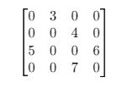

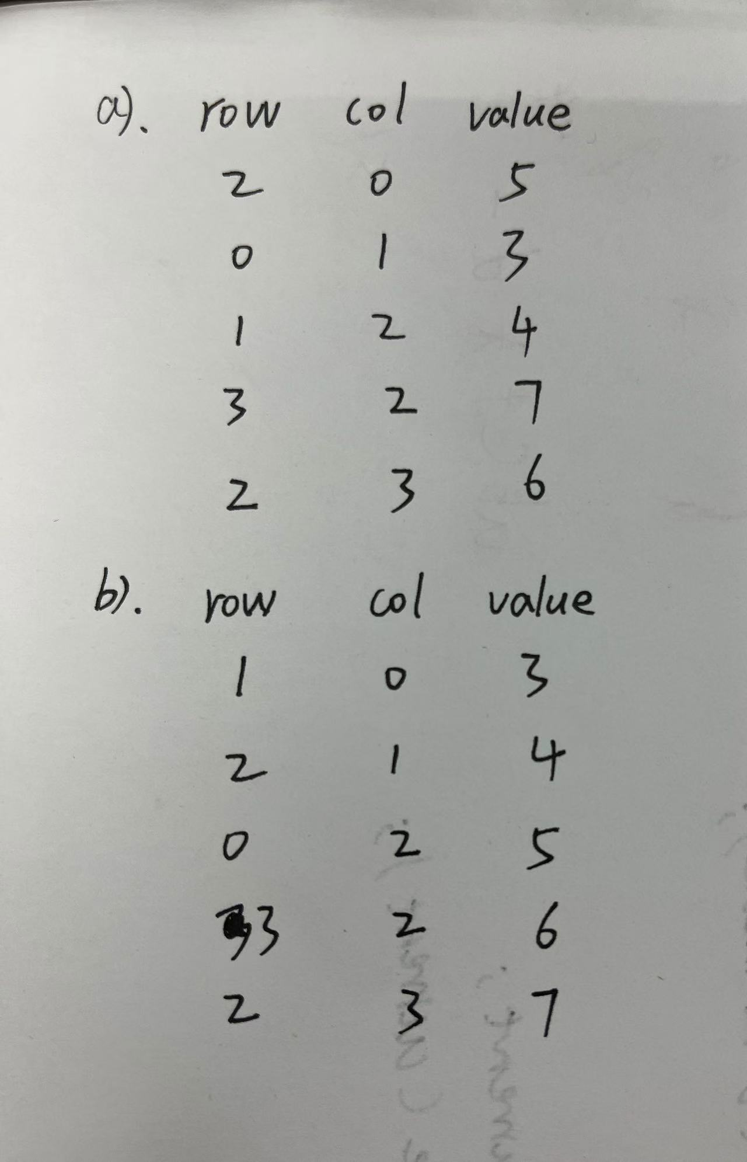
五、算法题（第一题10分，第二题15分，共25分）
1. 设计算法，删除str中值为ch的所有字符，如果str为空串，或者串中不含值为ch的字符，则什么都不做。（10分）

解法1：类似于顺序表的删除操作，遍历str如果有值为ch的字符，将后面的所有字符依次顺序前移一位，并使str的长度减一；
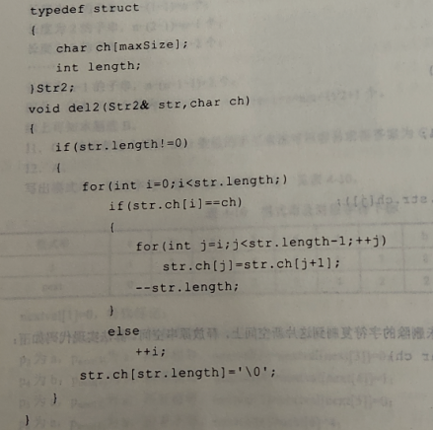

解法2：双指针算法：定义i,j；i作为扫描str的指针，j作为新str的指针；如果str[i]为ch，i将继续往下扫描；否则str[i]应被加入新str中，即str[j++] = str[i]；最终j即为新str的长度。

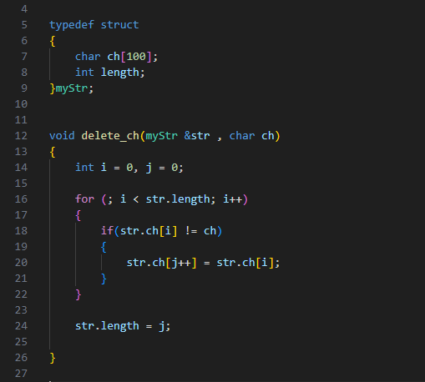

- 给出三元组的定义如下：
struct Triplet
{
int row; // 行
int col; // 列
int value; // 值
};
给出稀疏矩阵的定义如下：
struct TSMatrix
{
Triplet data[1001];
int mu,nu,tu; //矩阵的行数，列数和非零元素
}
两个矩阵按照行序优先方式压缩成为三元组顺序表存储。在此基础上，
a). 实现两个稀疏矩阵的加法；（8分）
bool addTSMatrix(const TSMatrix &A, const TSMatrix &B, TSMatrix &C);
// 提示：如果AB两个矩阵维度不一致，则返回false。
b). 实现两个稀疏矩阵的点积；（7分）
int dotProduct(const TSMatrix &A, const TSMatrix &B);
a).
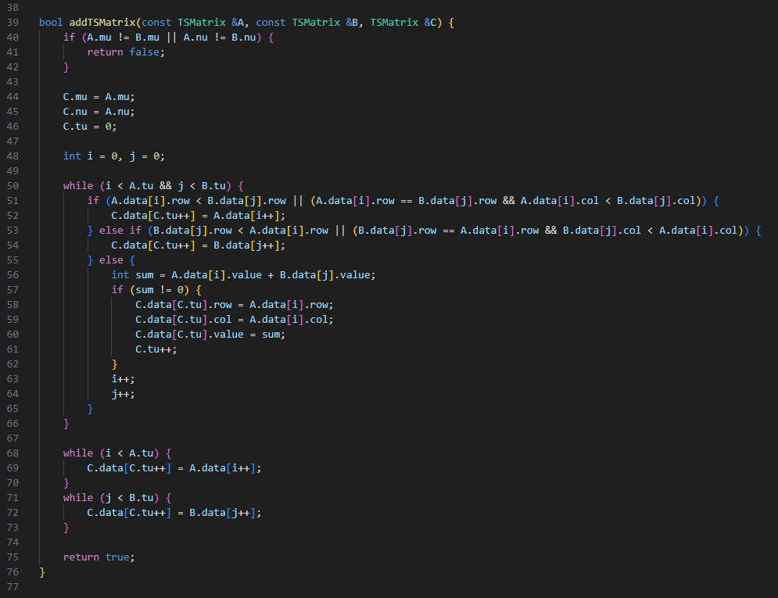

b).



